Министерство образования Республики Беларусь

БЕЛОРУССКИЙ ГОСУДАРСТВЕННЫЙ УНИВЕРСИТЕТ

Факультет прикладной математики и информатики

ЧЕРЕПЕННИКОВ РОМАН МИХАЙЛОВИЧ

Настройка параметров OSPF

Отчет по лабораторной работе № 10,
вариант 20
( “Компьютерные сети”)

студента 3-го курса 8-ой группы

Преподаватель
Рафеенко Е.Д.

Минск 2021

1. Задание №1

Вариант | Сеть 1 - 6
20 | 102.16.1.0/24  102.16.2.0/24  102.16.3.0/24  102.16.4.0/24  102.16.5.0/24  102.16.6.0/24
- Реализуйте схему, аналогичной той, которая изображена на рисунке 1.
Подписать на схеме подсети (красный цвет). Сетевое оборудование подписать по правилам предыдущих лабораторных работ (черный цвет).
- Прежде, чем настраивать протокол OSPF, настройте интерфейсы маршрутизаторов и узлов. Интерфейсы узлов подписать на схеме (синий цвет).
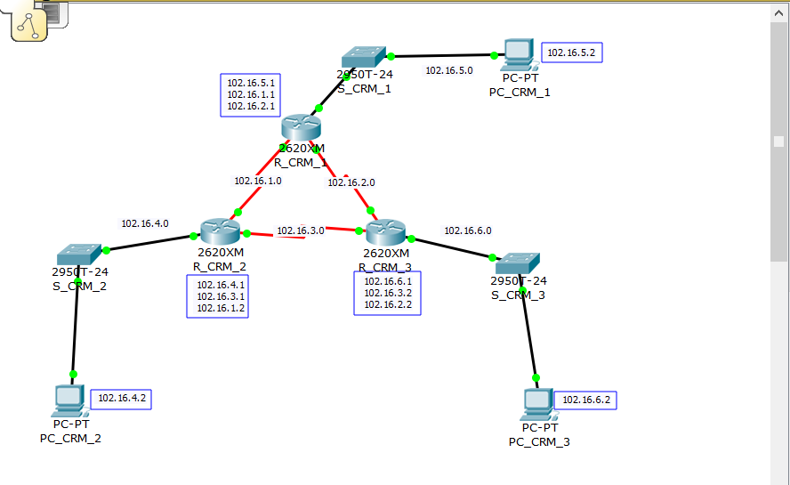

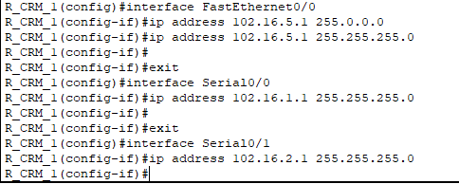
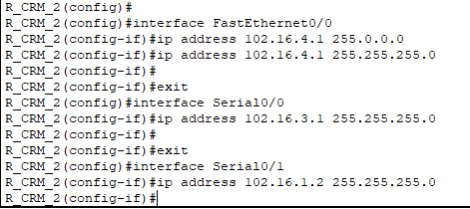
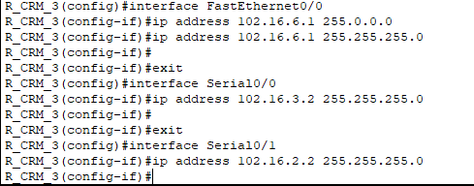

- Получите все три таблицы маршрутизации.
Прокомментируйте их содержимое.
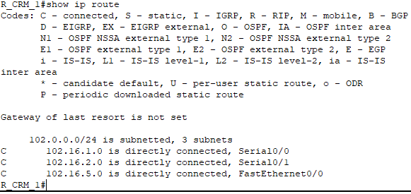
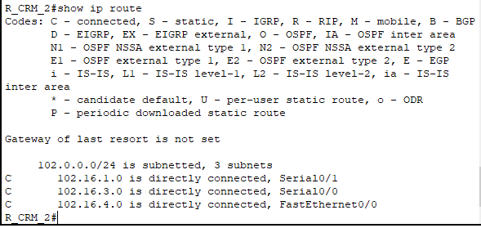
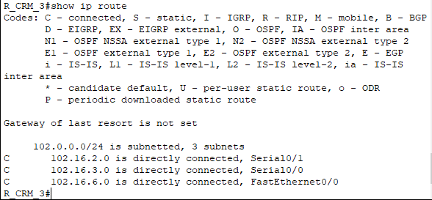
На данный момент маршрутизаторы знают лишь о непосредственных подключениях(подключений, с помощью кабелей).

- Настройте маршрутизацию OSPF на всех маршрутизаторах.
Задайте process-id и area-id – ваш номер варианта.
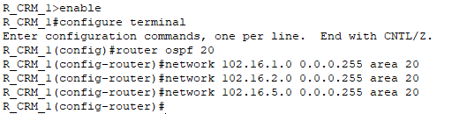
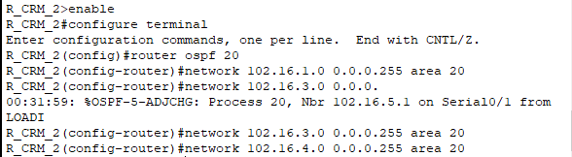
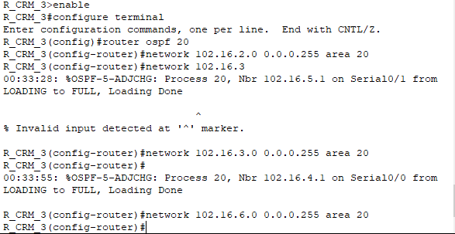
- Используйте команду show ip route на всех маршрутизаторах для проверки первоначальных таблиц маршрутизации
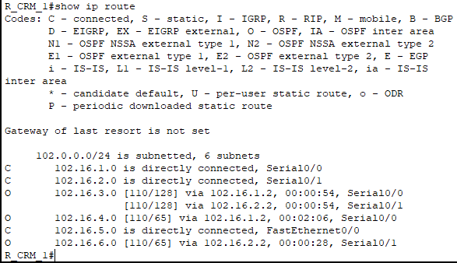
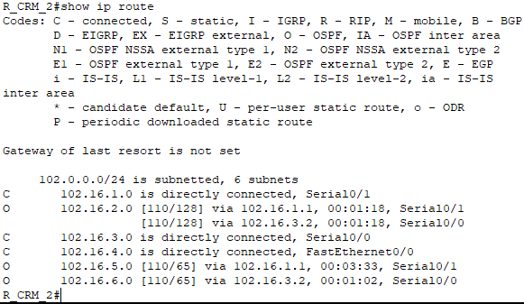
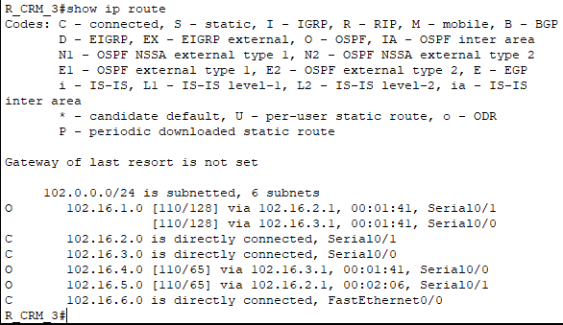

В каждой таблице маршрутизации появилось по три маршрута, построенных с помощью протокола OSPF.
- Что идентифицирует первый столбец в таблице маршрутизации ?
Должны появиться примерно такие данные:
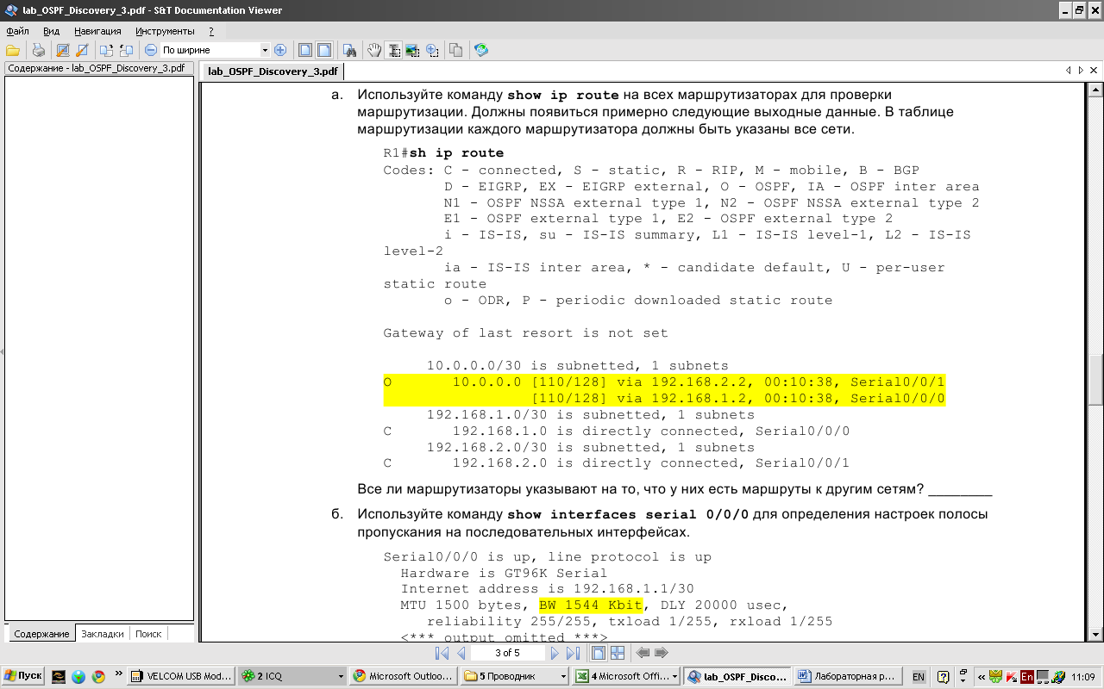
Первый столбец отображает тип соединения. Значения флагов описаны выше (“Codes”). В нашей таблице только два типа соединений:
O – соединение по протоколу OSPF
C – соединение напрямую через провод
- Как изменилось (или не изменилось) содержимое таблиц маршрутизации.
Сравните результаты выполнения пунктов 3 и 5 (что касается таблиц маршрутизации).
Как уже сказано выше, в пункте 5 во всех таблицах маршрутизации, по сравнению с пунктом 3, появились по три маршрута, построенные с помощью протокола OSPF.
- Определить ID всех маршрутизаторов в задании.
Использовать команду show ip protocols.
Также можно использовать команды show ip ospf или show ip ospf interface.
- Говорят, что обычно в качестве ID выбирается максимальный активный
IP-адрес из всех его интерфейсов (убедиться или опровергнуть это). Дать ответ в вашем случае.
R_CRM_1
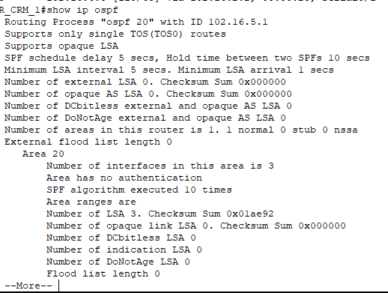
ID: 102.16.5.1
R_CRM_2
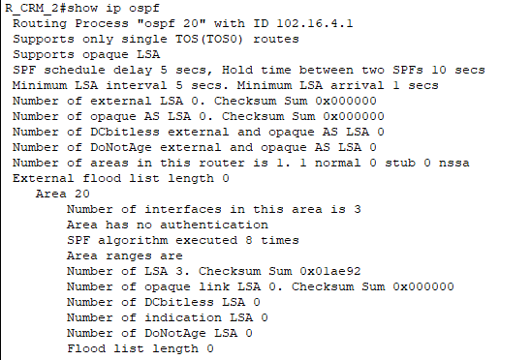
ID:102.16.4.1
R_CRM_3
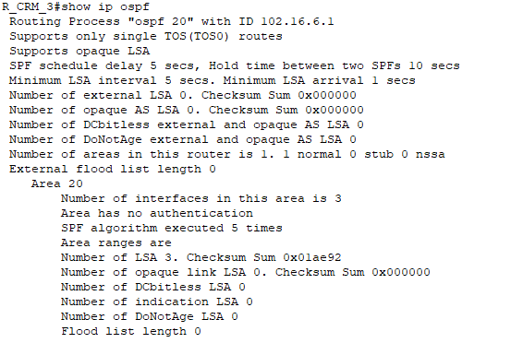
ID: 102.16.6.1
Предположение о том, что в качестве ID обычно выбирается максимальный аквтивый IP-адрес из всех интерфейсов роутера, подтвердилось.

- Используйте команду show ip ospf neighbor для проверки отношений соседства.
Что такое отношения соседства. Какие вы знаете отношения соседства (статус).
Прокомментировать значения в столбцах таблицы
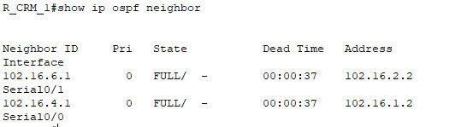
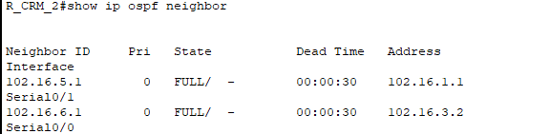
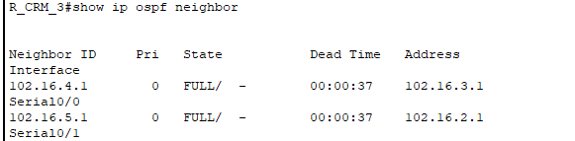
Neighbor ID – Router ID соседнего маршрутизатора
Pri – приоритет интерфейса (в нашем случае у всех одинаковый приоритет – 0)
State - состояние интерфейса. В нашем случае все маршрутизаторы имеют статус FULL (маршрутизатор и его сосед имеют в базе идентичные записи состояния связи).
Dead Time – время ожидания, которое осталось, hello-пакета, прежде чем объявить о разрыве связи.
Address – адрес интерфейса соседа.
Interface – собственный выходной интерфейс в направлении к соседу.

- Используйте команду ip ospf cost для изменения стоимости на последовательном интерфейсе.
Какой смысл понятия – стоимость.
- R1: s0/1 → 2000
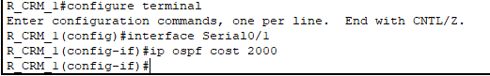
Понятие стоимости связано с выходной стороной каждого интерфейса. Стоимсоть конфигурируется администратором сети. Чем выше стоимость, тем с меньшей вероятностью интерфейс будет использован для передачи потока данных.
- Используйте команду show ip ospf interface для определения текущей стоимости обоих последовательных интерфейсов маршрутизатора R1.
Выделить на скриншоте измененную стоимость.
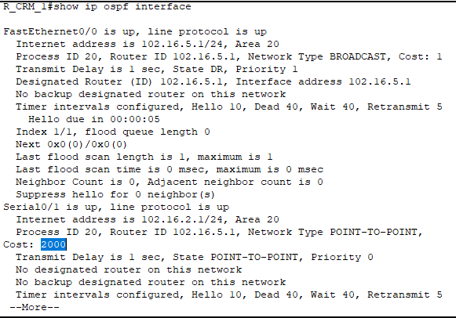
- Используя команды ping, traceroute или инструмент пакета моделирования проверить взаимодостижимость всех узлов пользователей.
PC_CRM_1
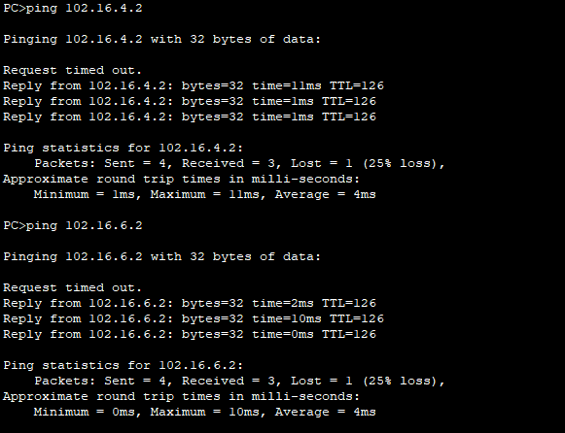
PC_CRM_2
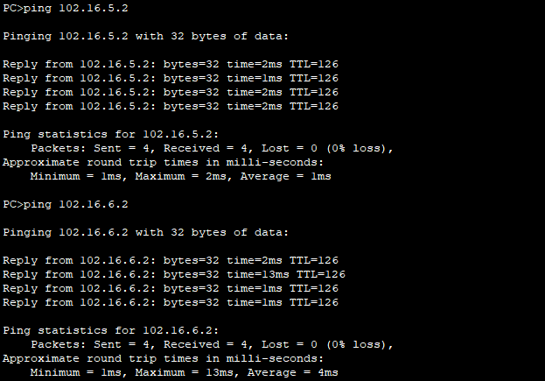
PC_CRM_3
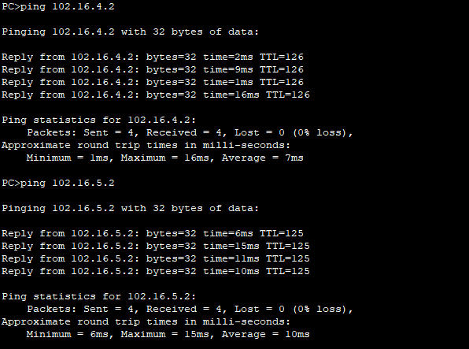
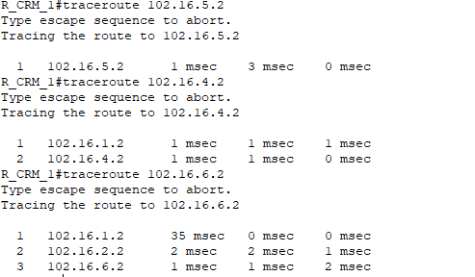
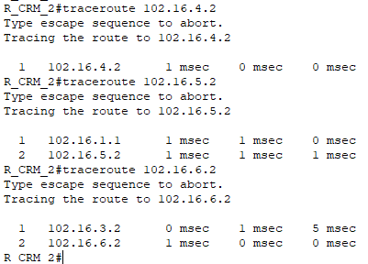
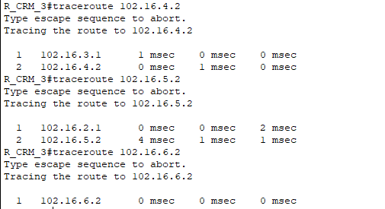
Все узлы взаимодостижимы. Стоит отметить что в случае R_CRM_1 – PC_CRM_3 был выбран путь через 3 узла, так как мы назначили интерфейсы S0/1 высокую стоимость, поэтому выгоднее обойти этот участок через другой маршрутизатор.

- Выдать скриншоты таблиц маршрутизации (старые) каждого из трех маршрутизаторов.
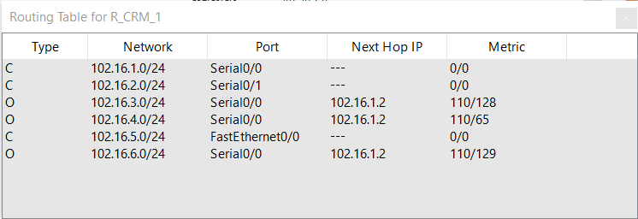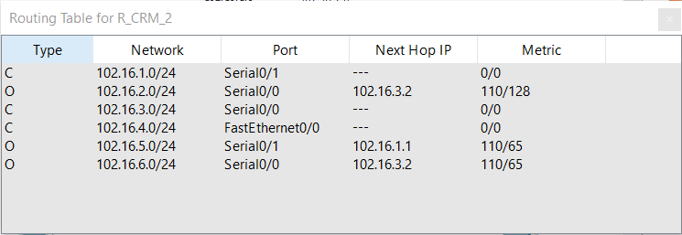
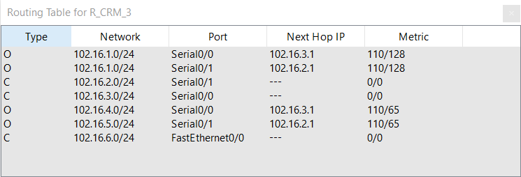
Отключить порт s0/1 у маршрутизатора R3.
Проверить взаимодостижимость всех узлов пользователей после отключения порта s0/1 у маршрутизатора R3.
R_CRM_1
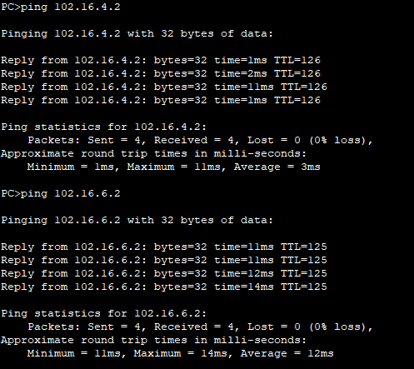
R_CRM_2
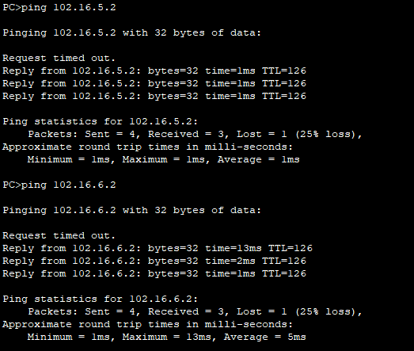
R_CRM_3
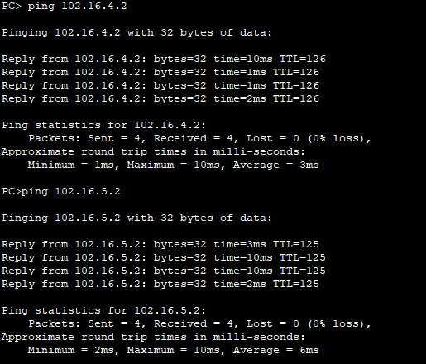
Все узлы взаимодостижимы.
Выдать опять скриншоты (уже новых) таблиц маршрутизации.
Проанализировать (на что обратили внимание ?) и прокомментировать старые и новые таблицы маршрутизации. Разрешается выдать таблицы маршрутизации, используя и такой инструмент пакета как на рисунке в лабе №10 (лупа).
Выбор инструмента за Вами.
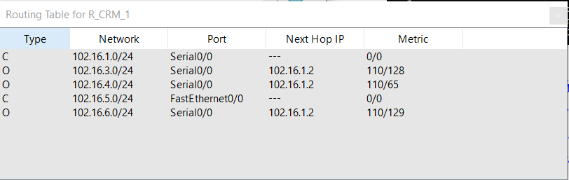

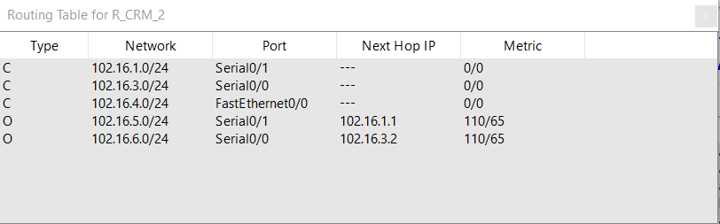

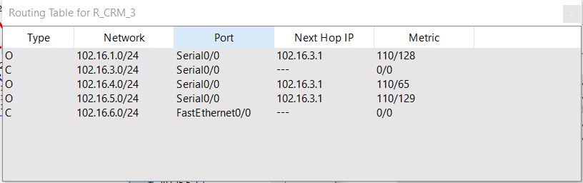
Взаимодостижимость узлов была сохранена за счет того, что таблицы маршрутизации были перестроены. По сравнению с ТМ, полученными до разрыва, в новых ТМ не используется разорванное соединение.

